Практическая № 5. Тема: Папоротникови́дные.

План:
1 Отдел Папоротниковидные
2. Нарисовать Рис1

3 Папоротник лечебные свойства и противопоказания
4. Выполнить вопросы для самостоятельной работы

Папоротникови́дные или па́поротники, (лат. Polypodióphyta) — отдел сосудистых растений, в который входят как современные папоротники, так и одни из древнейших высших растений, появившихся около 405 млн лет назад в девонском периоде палеозойской эры. Гигантские растения из группы древовидных папоротников во многом определяли облик планеты в конце палеозойской — начале мезозойской эры.
Отдел Папоротниковидные – Polypodiophyta
Папоротниковидные относят к числу наиболее древних групп высших растений. По своей древности они уступают только Риниофитам и Плауновидным и имеют приблизительно один возраст с Хвощевидными. Однако и по сей день Папоротниковидные продолжают процветать. В настоящее время насчитывается около 300 родов и более 10 тыс. видов Папоротниковидных (рис. 1).
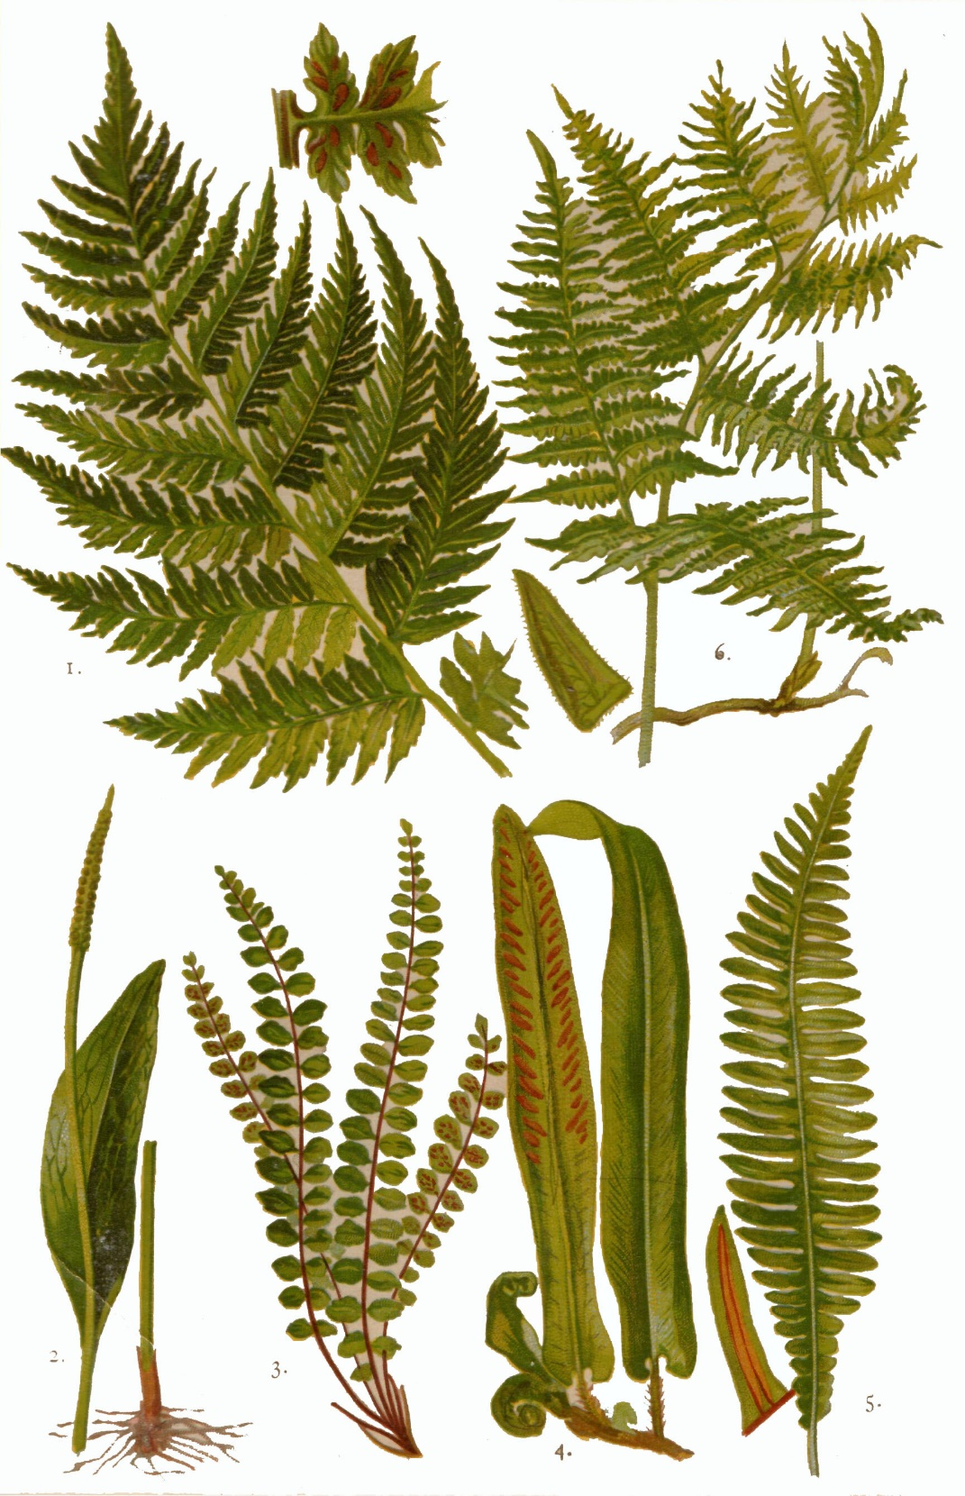
Рис. 1. Папоротникообразные. 1 - Кочедыжник обыкновенный (Athyrium filix-femina Roth.); 2 - Ужовник обыкновенный (Ophioglossum vulgatum L.); 3 - Кочедыжник коричневый (Asplenium trichomanes L.); 4 - Стоножник обыкновенный (Scolopendrium vulgare Sm.); 5 - Дебрянка (Blechnum spicant With.); 6 - Орляк обыкновенный (Pteridium aquilinum Kuhn).

Папоротниковидные распространены очень широко, фактически по всему земному шару, и встречаются в самых различных местообитаниях – начиная с пустынь, кончая болотами, озерами, рисовыми полями и солоноватыми водами.
Но наибольшее разнообразие встречается во влажных тропических лесах. В результате приспособления к столь различным условиям среды у Папоротниковидных выработались очень разные жизненные формы и возникло очень большое разнообразие во внешней форме, внутреннем строении, физиологических особенностях и размерах. Как у большинства высших растений, исключая Моховидные, бесполое поколение – спорофит – является господствующей фазой в их жизненном цикле.
Почти у всех Папоротниковидных спорофит многолетний, однако есть исключение – однолетнее водное или болотное растение Ceratopteris.
Как у большинства высших растений, спорофит Папоротниковидных снабжен корнями, отсутствующими только у части Hymenophyllaceae и у рода Salvinia. Корни придаточные, обычно волокнистые, у Ophioglossaceae – ужовниковых имеют тенденции к мясистости. Ветвление корней моноподиальное.
Стебли никогда не бывают сильно развиты, как правило, листва по массе и размерам преобладает над стеблем. Тем не менее стебли довольно разнообразны по внешнему и внутреннему строению. Прямостоячий стебель древовидных папоротниковидных, несущий на верхушке крону листьев, называют стволом. Высокие стволы обычно снабжены у основания многочисленными воздушными корнями, придающими им устойчивость. Когда стебель ползучий или вьющийся, его называют корневищем, оно может быть длинным или очень коротким, клубневидным, иметь радиальное или дорзовентральное строение. Стебли нередко ветвятся дихотомически или перед листовыми основаниями.
Для классификации имеют значение не только форма и размеры стебля, но и строение тех волосков или чешуй, которыми они покрыты в молодости. Волоски могут быть одноклеточными или однорядными, железистыми (род Cheilanthes), выделять слизь из верхней клетки (род Blechnum). Волоски могут быть ветвистыми, звездчатыми, когда ветви волосков срастаются, образуются чешуи, которые имеют таксономическое значение. Различают чешуи щитовидные (пельтатные) и решетчатые (клатратные). Пельтатные чешуи прикреплены одной из точек своей поверхности, а не краем пластинки. Боковые стенки клеток клатратных чешуй утолщены, образуя явственный решетчатый узор.
Стебли древнейших девонских Папоротниковидных мало отличались от стеблей Риниофитов, и их проводящая система представляла очень примитивную протостелу. У некоторых современных Папоротниковидных сохранилась протостела – Schizaecaea – Схизейных, Гименофилловых и у Gleicheiniaceae – Глейхениевых.
Но у большинства Папоротниковидных проводящая система представлена различными формами сифоностелы. Различают 2 типа: эктофлойную – флоэма окружает ксилему только снаружи, и амфифлойная – флоэма окружает ксилему с обеих сторон, с наружной и с внутренней.
Сифоностела может представлять собой относительно сплошной цилиндр проводящей ткани, но чаще проводящая система представляет сеть проводящих пучков. Промежутки между отдельными пучками заполнены паренхимной тканью. Паренхимные участки, расположенные в стеле над местами отхождения листовых следов, называют листовыми прорывами, или лакунами. Амфифлойную сифоностелу, в которой последовательные листовые прорывы значительно отделены друг от друга, называют соленостелой (от греч. solen – «канал»), если листовые прорывы в амфифлойной сифиностеле расположены столь близко, что нижняя часть одного прорыва параллельна верхней части другого, ее называют диктиостелой (от греч. diktyon – «сеть»). Диктиостела представляет собой сплошной цилиндр, состоящий из сети переплетающихся пучков. Отдельный пучок диктиостелы называют меристемой (от греч. meros – «часть»). Соленостела и диктиостела являются наиболее распространенными типами стелы среди современных папоротников.
Листья папоротников, часто называемые вайями, во многих отношениях отличаются от листьев Хвощевидных и особенно Плауновидных. В то время как листовые органы Плауновидных представляют собой просто выросты на наземных осевых органах, а листья Хвощевидных являются видоизмененными боковыми веточками, у папоротников листья морфологически соответствуют целым крупным ветвям их вероятных предков – Риниофитов. Какие существуют доказательства? Примитивные палеозойские Папоротниковидные имели радиально-симметричные листовые органы, которые лишь с натяжкой можно назвать листьями. Также одиночное и верхушечное расположение спорангиев у наиболее примитивных. Для всех папоротников характерны верхушечный и длительный рост листьев, обычно большие размеры и сложно рассеченная форма листовой пластинки (рис. 2).
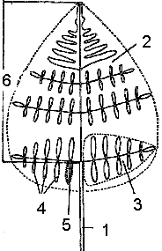
Рис. 2. Схема строения листа папоротника
1 – черешок; 2 – пластинка листа; 3 – перо первого порядка; 4 – перышки (или перья второго порядка); 5 – лопасть перышка; 6 – рахис.

Крупные и сложные листовые следы и наличие листовых прорывов в стеле обнаруживаются у большинства видов. Листья папоротников отличаются большим разнообразием. В большинстве случаев листья совмещают две функции – фотосинтез и спороношение. У многих (Matteuccia struthiopteris, Onoclea sensibilis, Drynaria) листья дифференцированы на стерильные и фертильные. Считается, что все 3 типа листьев существовали в раннем палеозое независимо.
У большинства представителей семейства Polypodiaceae черешки соединяются с корневищем посредством особого сочленения или без него (возможность свободно менять ориентацию к источнику света), наличие сочленения является систематическим признаком. Для систематики имеет значение также строение проводящей системы черешка, в частности форма проводящего пучка на поперечном срезе (у осмундовых С-образная форма, у Plagiogyriaceae – Y-образная форма).
Важное значение имеет число проводящих пучков – 1,2 или несколько. У Aspleniaceae обычно 3-7, но у большинства только 2, соединенные наверху в один.
Примитивные листья имеют дихотомическое ветвление (равно- или неравнодихотомическое). У подавляющего большинства листья перистые – однажды, дважды или многократно. Пластинка перистого листа в отличие от дихотомического имеет стержень или рахис (от греч. rhachis – «позвоночник»), представляющий собой продолжение черешка. Стержень соответствует главной жилке целого листа, однорядные сегменты называются перьями (могут быть цельными, лопастными). У папоротников дихотомическое жилкование встречается у примитивных форм – открытое, не образующее сети (представитель семейства Гименофилловых – Trichomanes reniforme). Для более продвинутых форм характерно сетчатое жилкование, которое возникло не сразу.
У Папоротниковидных встречаются почти все основные типы устьичного аппарата (за исключением анизоцитного) – десмоцитный, перицитный, полоцитный. Тип устьичного аппарата специфичен и является систематическим признаком.
Размножение папоротников осуществляется в основном за счет спор. Большинство видов – равноспоровые растения. Для всех папоротников характерно отсутствие специализированных спороносных побегов – стробилов. В основном спорангии сгруппированы в сорусы; у мараттиевых сорусы, срастаясь между собой, образуют синангии. Если у примитивных видов одиночные спорангии располагаются по краям листьев либо на вершинах лопастей, при этом каждый спорангий снабжен самостоятельной жилкой, то у большинства папоротников спорангии или сорусы располагаются на нижней поверхности листьев. Место прикрепления спорангия к листу называется плацентой (ложе). В ходе эволюции происходило разрастание плаценты, и она приобретала продолговатую или шаровидную форму. Кроме этого, спорангии на плаценте располагаются в определенной последовательности, следовательно, созревание и вскрывание неодновременное. Увеличение длины ножки увеличивает количество спорангиев на плаценте. Эти два процесса – разрастание плаценты и увеличение длины ножки спорангия – происходили независимо в разных систематических группах. Остановимся подробнее на строении спорангиев, размещение которых является диагностическим признаком.
Листья папоротников возникли в процессе эволюции из ветвей риниофитовых предков. Очевидно, что спорангии древнейших Папоротниковидных имели верхушечное (терминальное) расположение, т.е. сидели на верхушках конечных веточек дихотомически разветвленного листа. Среди ныне живущих наиболее близкое к верхушечному расположению спорангиев наблюдается у гроздовника (Botrychium), относящегося к примитивным Ужовниковым. Следующий тип расположения спорангиев – краевое (маргинальное), наблюдаемый у многих папоротников, можно рассматривать как результат возникновения листовой пластинки.
Значительным шагом вперед в приспособительной эволюции папоротников был переход на нижнюю сторону листовой пластинки. Наряду с перемещением спорангиев на нижнюю сторону пластинки происходит и другое изменение. Сначала спорангии бывают расположены одиночно (у Схизейных не образуют групп). Но уже у некоторых папоротников с краевым расположением (Dicksonia, Loxsoma) или у всех Гименофилловых спорангии сгруппированы в отдельные спорангиальные кусочки, или сорусы (от греч. soros – «куча»), что дает возможность концентрированного, более эффективного снабжения питательными веществами (рис. 3).
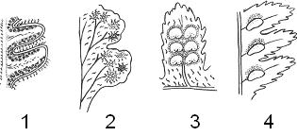
Рис. 3. Расположение спорангиев и сорусов папоротников
1 – спорангии орляка (Pteridium); 2 – сорусы вудсии (Woodsia); 3 – сорусы с покрывальцем щитовника (Dryopteris); 4 – сорусы, встречающиеся у родов Asplenium, Athyrium, Polypodium.

В биологическом отношении чрезвычайно важен порядок развития и созревания спорангиев на листе или в каждом отдельном сорусе. У вымерших Папоротниковидных, и ныне живущих Ужовниковых, Мараттиевых, Осмундовых, Плагиогириевых, Схизейных, Глейхениевых и Матониевых все спорангии развиваются одновременно (внутри соруса), т.е. симультанно (представители семейств Плагиогириевых, Глейхениевых и Матониевых). Сорусы, в которых происходит одновременное развитие и созревание спорангиев, называют простыми. Их существенный недостаток – при ухудшении внешних условий подвергается риску и угнетению произрастание и развитие спор.
Выход – в последовательном развитии и созревании спорангиев в сорусе. Это достигается посредством удлинения плаценты (рецептакула) соруса и увеличения числа спорангиев при уменьшении их размеров.
Устанавливается базипетальная (от греч. basis – «основание», от лат. petere – «устремляться») последовательность, когда развитие начинается с верхней части плаценты (в частности, представители семейства гименофилловых имеют длинное, цилиндрическое ложе). Сорусы с базипетальным развитием называют градатными (от лат. gradatio – «постепенное возвышение, усиление»). Такие сорусы встречаются у Циатейных, Асплениевых, у всех разноспоровых. Смешанные сорусы возникают независимо в разных линиях эволюции.
В дальнейшем произошло важное событие – появились защитные приспособления. Так, в простейших случаях сорусы прикрываются загибающимся краем листа, у более специализированных видов формируется индузий (от лат. indusium – «верхняя туника»). У большинства семейств с простыми сорусами индузий отсутствует.
Другая форма защиты – это срастание в синангии (у некоторых Мараттиевых). Исключение – род Matonia, у которого настоящее покрывало встречается с простыми сорусами.
Индузий имеют папоротники с градатными сорусами. По характеру заложения и строению стенки спорангия папоротники подразделяются на лепто - и эуспорангиатные.
У эуспорангиатных папоротников спорангий возникает из группы клеток и имеет многослойную стенку, у лептоспорангиатных он возникает из одной клетки и имеет однослойную стенку (от греч. leptos – «тонкий»). Обе линии эволюции возникли независимо и обнаружены у древних папоротников. Механизмы вскрывания спорангиев чрезвычайно многообразны. В простейшем случае на вершине спорангия имеется небольшой участок сильно утолщенных клеток – пора. При подсыхании спорангия происходит разрыв. Однако уже у древних папоротников возникло так называемое кольцо – полоска из толстостенных клеток. Кольцо может занимать разное положение: горизонтальное, косое, вертикальное. Примитивным считается сплошное кольцо, или замкнутое, более совершенное – неполное, при котором часть клеток кольца не утолщена (так называемое устье); по нему происходит разрыв стенки (спорангий щитовника мужского – Dryopteris filix-mas) (рис. 4).
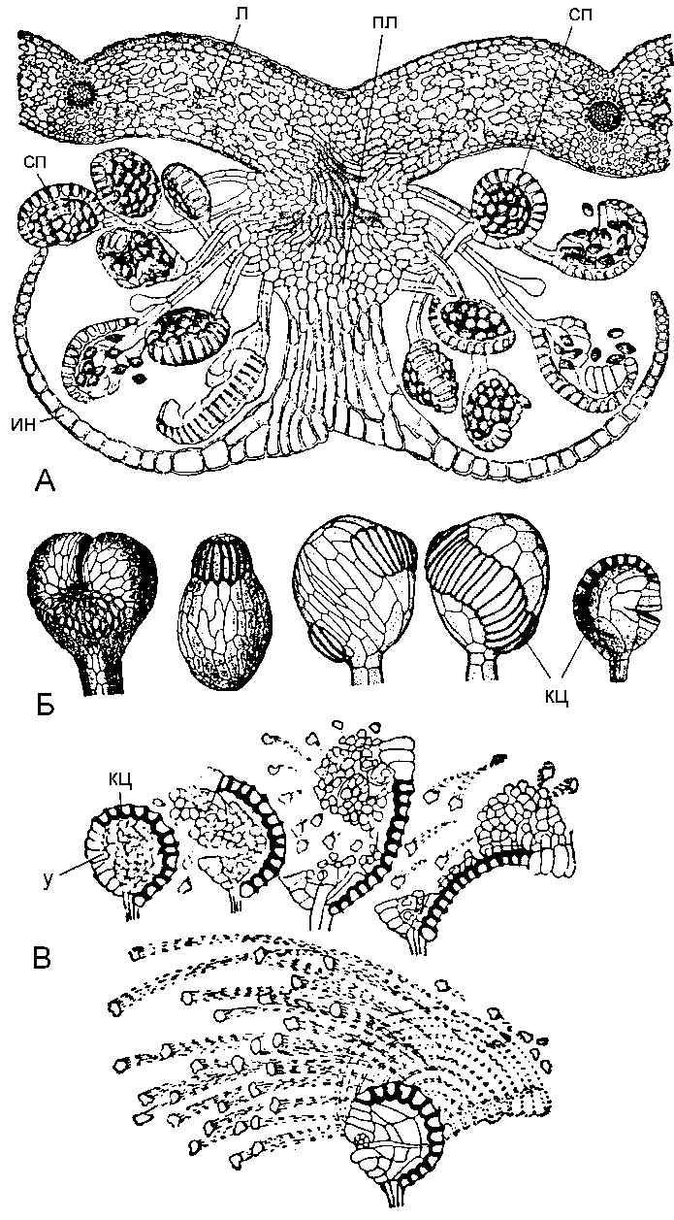
Рис. 4. Строение сорусов и спорангиев папоротников
А – поперечный разрез соруса щитовника мужского (Dryopteris filix-mas); Б – разнообразие спорангиев; В – раскрывание спорангиев; л – лист; пл – плацента; сп – спорангий; кц – кольцо; у – устье; ин – индузий.

У представителей примитивных семейств спорангии крупные, немногочисленные, содержат большое количество спор (8-15 тыс.). В продвинутых семействах – от 64 до 16 спор, в этом случае соблюдается автономность спорангиев и надежность сохранения спор. Через некоторое время (несколько недель или годы) спора прорастает в гаметофит (заросток).
Гаметофиты в основном ведут надземный образ жизни и питаются автотрофно, но у Ужовниковых, Схизейных, Глейхениевых гаметофиты ведут подземное существование, однако могут зеленеть при попадании на поверхность земли. Формирование гаметофита зависит от спектрального состава света: синие лучи способствуют развитию нитчатых, красные – пластинчатых форм.
Рост однослойной пластинки осуществляется за счет краевых клеток, а затем на вершине таллома обособляется инициальная клетка, которая формирует верхушечную меристему, выделяющую специфический гормон – антеридиоген, стимулирующий формирование антеридиев. Встречаются как однополые (мужские, женские), так и смешанные обоеполые заростки. Оплодотворение перекрестное.
Вегетативное размножение широко распространено среди папоротников выводковыми почками на листьях, стеблях, корнях.
В основу классификации папоротников положены разные признаки: анатомическое и морфологическое строение вегетативных органов спорофита, особенности спороношения, характер формирования и строение гаметофита. Относимые ранее к папоротникам (Анейрофитовые и Археоптерисовые) отнесены к Праголосеменным растениям. Отдел Папоротниковидные включает около 300 родов и более 10 тыс. видов.
После мейоза в спорангиях образуются споры, дающие после рассеивания гаметофиты, которые у большинства видов зеленые и независимые в своем питании. Многие из них толщиной всего в один слой клеток, более или менее сердцевидные, с апикальной выемкой; другие толще и могут быть неправильной формы. От нижней поверхности гаметофита отходят, проникая в субстрат, специализированные клеточные нити (ризоиды). На нижней поверхности гаметофита находятся колбовидные архегонии с погруженной в его ткань расширенной нижней частью. Их шейки состоят из нескольких ярусов клеток. Антеридии также находятся на нижней поверхности гаметофита и окружены стерильным покровным слоем.
В них образуются многочисленные, спирально закрученные многожгутиковые сперматозоиды. Когда они созревают, то при достаточном увлажнении антеридии лопаются, высвобождая спермии, заплывающие в шейку архегония. В его брюшке происходит оплодотворение, и возникшая зигота сразу же начинает делиться. Молодой зародыш растет и дифференцируется непосредственно во взрослый спорофит, некоторое время получая питание от гаметофита, но вскоре начиная достаточно интенсивно фотосинтезировать для поддержания своего независимого существования. После укоренения молодого спорофита в почве гаметофит разрушается.

 

Корни всегда придаточные, стебли хорошо развиты у древовидных форм; у травянистых папоротников побеги чаще всего представлены корневищами, часто покрытые различными волосками и чешуйками, в коре стебля имеется механическая ткань, в центре – несколько концентрических проводящих пучков; ксилема, образованная трахеидами, окружена флоэмой из ситовидных клеток без клеток-спутниц.
Листья (вайи) – мегафиллы, длительное время, как и побеги, сохраняют способность к верхушечному росту; могут быть как цельными, так и перистыми; типичный цельный лист дифференцирован на черешок и листовую пластинку, у подавляющего большинства папоротников листья перистые. Часто листья совмещают функцию фотосинтеза и спороношения, именно на них образуются спорангии. Спорангии располагаются на нижней поверхности листьев и чаще всего собраны в сорусы, каждый сорус покрыт покрывальцем – индузием.
Споры образуются мейотически (спорическая редукция), у наземных папоротников морфологически одинаковые (равноспоровые), среди водных папоротников есть разноспоровые растения. Из гаплоидных спор у подавляющего большинства равноспоровых папоротников развивается обоеполый гаметофит (называемый также заростком), имеющий вид небольшой (около 1 см) зеленой пластинки, прикрепляющийся к субстрату ризоидами, на нижней поверхности заростка развиваются архегонии и антеридии. Для оплодотворения необходима вода и из зиготы сначала развивается диплоидный зародыш, а затем взрослый спорофит, листостебельное растение, доминирующее в жизненном цикле.

Рис. 7. Щитовник мужской: 1 — общий вид спорофита; 2 — сорус спорангиев; 3 — вскрывшийся спорангий; 4 — прорастание споры; 5 — заросток; 6 — антеридий (а — молодой; б — со сперматозоидами); 7 — архегоний (а — молодой; б — зрелый); 8 — развивающийся спорофит.

Щитовник мужской. Один из наиболее широко распространенных в Европе видов папоротников (рис. 71). Произрастает преимущественно в тенистых лесах. Спорофит представлен крупным многолетним травянистым растением высотой до 1 метра. Корневище мощное, обильно покрытое остатками черешков листьев прошлых лет и ржаво-бурыми чешуйками. От нижней части корневища отходят тонкие придаточные корни.
Два года листья – вайи (плосковетки) развиваются в почках под землей и только на третий год весной появляются над поверхностью почвы. Молодые листья закручены в плоскую спираль, разворачиваются и нарастают верхушкой, как побеги. Пластинка листа дваждыперисторассеченная.
На нижней поверхности листьев вдоль средних жилок к осени образуются спорангии, собранные в сорусы. В результате мейотического деления клеток спорогенной ткани образуются гаплоидные споры. Спорангии обладают катапультирующим эффектом – посередине спорангия расположено кольцо особых клеток, внутренняя часть которых сильно утолщена. У основания кольца есть особый участок, группа тонкостенных клеток – стомиум.
При созревании клетки кольца сначала разрывают в области стомиума спорангий и разворачиваются, а затем, возвращаясь в исходное положение, выбрасывают споры как катапульта. Попав в благоприятные условия, спора прорастает и, из нее формируется гаплоидный гаметофит, который имеет вид сердцевидной пластинки длиной 1,5-5 мм. Заросток однослойный и только в средней части многослойный. На нижней, обращенной к земле, стороне образуется большое количество ризоидов. Здесь образуются архегонии и антеридии. Архегонии располагаются на утолщенной части заростка, ближе к сердцевидной выемке, а антеридии – ближе к заостренной части, часто среди ризоидов. В антеридиях образуются лентовидные многожгутиковые (несколько десятков) сперматозоиды. Попав в воду, они устремляются к архегонию и через шейку проникают в его брюшко. Здесь происходит оплодотворение яйцеклетки и образование зиготы. Диплоидный зародыш спорофита питается за счет гаметофита с помощью гаустории. До образования зеленого листа и собственных корней он зависит от гаметофита.
Значение папоротников. Папоротники являются важным компонентом многих растительных сообществ, особенно в тропических, субтропических, а также северных (преимущественно широколиственных) лесах. Многие папоротники являются индикаторами различных типов почв. Некоторые виды папоротников применяются в медицине как глистогонное средство, для лечения открытых ран, кашля и болезней горла. Виды азолы используются в качестве зеленого удобрения, обогащающего почву азотом. Некоторые папоротники используются в декоративном цветоводстве.
В каменноугольном периоде (карбоне) древовидные папоротники составляли значительную часть растительного сообщества, достигая размеров 8-20 м. Среди них появились и семенные папоротники, первые семенные растения Земли.

3 Папоротник лечебные свойства и противопоказания

Какие они полезные свойства папоротника и как их применять
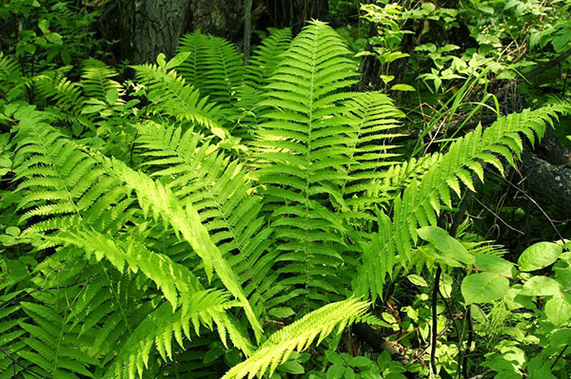
Полезные свойства папоротника определяются, в первую очередь, способностью растения выводить с организма токсические вещества. Также зеленая и корневая часть используется за приготовления различных настоев, которыми лечат множество болезней.

Состав и калорийность папоротника
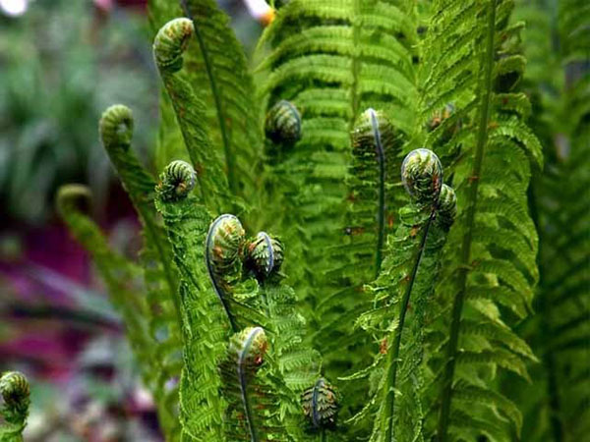

Во всем мире папоротник используют для приготовления различных диетических блюд. Такую популярность растение получило благодаря своей низкой калорийности (в 100 г 34 ккал). Поэтому большинство диетологов рекомендуют пациентам добавлять зеленую часть в салаты, украшать мясные блюда или готовить напитки.
Состав папоротника:
дубильные вещества;
жиры;
эфирные масла;
различные килоты;
алкалоиды;
флавоноиды;
сапонины;
крахмал;
каротин;
рыбофлавин;
гликозид;
тиаминаз.
Помимо этого, в листиках как молодых, так и взрослых растений присутствуют очень важные для человеческого организма макро- и микроэлементы. Папоротник богат на калий, никель, магний, йод, кальций, фосфор. Также в составе имеется медь, сера, марганец, натрий.
Согласно проведенным исследованиям было доказано, что в папоротнике присутствуют белки, которые похожи по своей структуре на те, что в зерновых культурах.

Применение папоротника в кулинарии
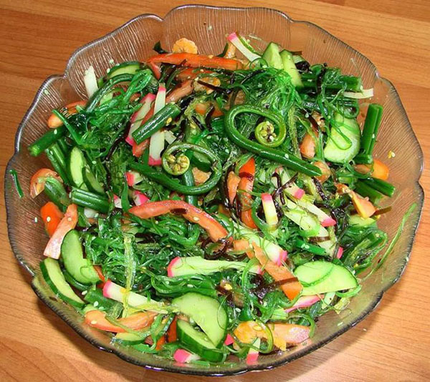
Многие не знают от чего помогает папоротник или вообще считают его опасным растением. На самом деле это уникальная культура, которая используется в народной медицине уже сотни лет.
На вкус сухие листья папоротника очень напоминают грибы.

Листья папоротника
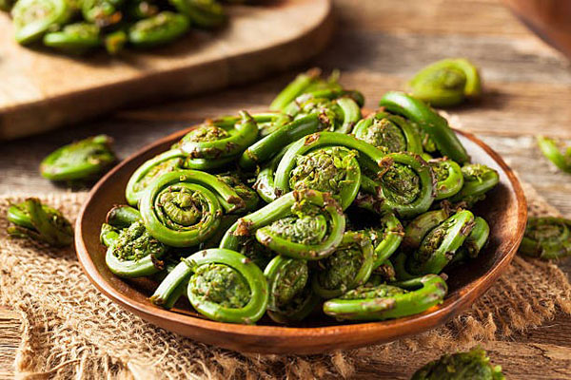
Зеленая часть папоротника больше всего пригодна для еды. Листья добавляют в салаты, маринуют, засаливают, а также жарят на подсолнечном масле. Высушенные используют в качестве приправы для приготовления различных мясных и рыбных блюд.
Но перед тем как начать употреблять папоротник, следует помнить, что в его составе имеются опасные вещества. И для того, чтобы от них избавиться, потребуется правильно приготовить листики.
Для еды рекомендуется использовать только те побеги, длина которых не превышает 10 см.
Сначала срезают зеленую часть. Затем кладут ее в емкость и заливают соленой водой. Обработку листьев следует начинать не позже чем через 4 часа после сбора. Держат побеги только в холодильнике. При комнатной температуре они потеряют большую часть своих витаминов. По окончанию этого времени приправа готова к употреблению.
Также из листиков делают настой, который прекрасно справляется с различными грибковыми заболеваниями. Огородники применяют такое средство для борьбы с тлей.
Для приготовления приправы, побеги папоротника заготавливают ранней весной. Летом и осенью большая часть макро- и микроэлементов улетучивается.

Корневая часть папоротника
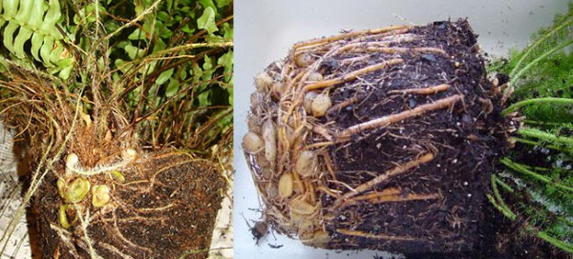
Корешки взрослых кустиков богаты на многие полезные вещества. Именно они, больше всего, используются для приготовления лечебных средств.
Жители Америки, Новой Зеландии с корневой части делаю муку, а затем пекут с нее хлеб. Такие лепешку имеют не только приятный вкус, но и обладают невероятным ароматом, который похож на печеную картошку. В Японии молодые корешки чистят и жарят, приправляя грецкими орехами.

Полезные свойства папоротника дальневосточного
При правильном применении можно излечить даже самые опасные, на первый взгляд, недуги. В народной медицине папоротник очень популярный. Его используют при заболеваниях кишечника, грыжах, язвах, головных болях, ревматизме. Нередко применяют средства на его основе для избавления от новообразований.
Папоротник показан при:
сухом и мокром плеврите;
болевых ощущениях в области грудной клетки;
болезни Боткине;
болях в суставах;
ломоте костей;
шумах в ушах;
неправильной работе селезенки.
Помимо этого, отвар из папоротника спасает при запорах и восстанавливает работу мочеполовой системы.
Папоротник относится к группе растений, обладающих мочегонными свойствами.
Также растение показано людям, которые ведут сидячий образ жизни. Йод, находящийся в составе, лечит белокровие и спасает от лучевой болезни. Листья ускоряют обмен веществ, таким образом вызывая комфортное похудание.
Некоторые вещества, также способствуют успокоению нервной системы и помогают быстрее расслабиться после тяжелого рабочего дня. Кашица и отвар из листиков лечат геморрой и спасают при радикулите.

Применение в народной медицине
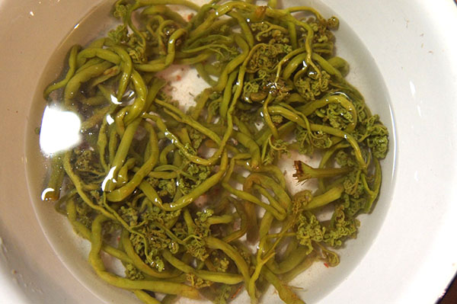
В народной медицине, чаще всего, делают с растения настои и отвары. Реже готовят мази и кашицы с добавлением вспомогательных веществ.

От солитера
Для этого понадобится всего два дня. Первые сутки потребуется отказаться от еды, а только пить жидкость. Перед самым сном необходимо употребить немного касторового масла, сельдь и лук. Утром употребить лекарство (1 шт.) на основе папоротника. Принимать такие пилюли следует через каждые 2-3 минуты в течение часа. Затем выпить десертную ложку касторового масла.
Чтобы приготовить смесь, необходимо взять:
- порошок из сушенного корня папоротника;
- эфирное масло растения (2 см 3 из шприца).
Оба компонента соединить и хорошо перемешать. Приготовленную смесь потребуется разделить на 30 равных части.

При цепне и глистах
помогают сухие молодые листики папоротника. Для этого в 1 ст. кипятка кладут 1 ст. л растения и томят на медленном огне 15 минут. Затем жидкость процеживают и принимают на протяжение 4 дней.

При варикозе

В подобном случае поможет корень папоротника. Для этого подземную часть растения чистят и измельчают до состояния кашицы. Затем соединяют с кислым молоком (домашним). Готовую смесь толстым слоем накладывают на проблемное место, а сверху фиксируют марлей. С таким компрессом необходимо проходить в течение 6 часов.

При лейкозе
Чтобы побороть этот недуг или облегчить состояние больного, необходимо использовать только зеленую часть куста. Сушенные или свежие листики измельчают, а затем добавляют 1 ч. л в супы или в салаты. Курс лечения оставляет 30 дней.

Чем веден папоротник для человека

Несмотря на ряд преимуществ, растение имеет и недостатки. Перед тем как употреблять папоротник, следует помнить, что он ядовит. Поэтому изначально рекомендуется проконсультироваться у доктора.
Запрещается употреблять папоротник в любом виде беременным и женщинам, которые кормят грудью. Также необходимо строго соблюдать дозировку при параллельном употреблении лекарственных средств.
Игнорирование подобных правил способно привести к таким побочным действиям:
- тошноте;
- головным болям;
- головокружениям;
- рвоте;
- судорогам.
Поэтому чтобы не навредить своему организму, а привести его в нормальное состояние, необходимо строго придерживаться правил. Но если все же наблюдаются побочные действия, то рекомендуется как можно быстрее обратиться к доктору.
Лечебные свойства папоротника просто безграничны. Но, чтобы получить хороший результат и быстро восстановить работу всех систем организма, необходимо знать, как правильно заготавливать растение и, как его заварить. Только так вы раз и навсегда забудете о проблемах со здоровьем

Какие полезные вещества содержатся в папоротнике
Как правило, в пищу употребляется дикорастущий папоротник-орляк.
По химическому составу папоротник является отличным источником белка, наравне с орехами. Другие полезные вещества включают в себя жиры, флавоноиды, дубильные вещества и сапонины.
Молодые побеги растения содержат множество витаминных соединений, в том числе рибофлавин, токоферол, никотиновую кислоту и каротин.
Польза и вред папоротника для организма человека неоднозначны, поэтому лучше этим съедобным растением не злоупотреблять.

Лечебные свойства папоротника
Папоротник орляк применяют в народной медицине с древности. Он считается полезным при лечении проблем с кишечником и селезенкой, для лечения поноса, желтухи, болях в суставах.
Используется он и как болеутоляющее, мочегонное и глистогонное средство. Целебные свойства папоротника особенно часто упоминаются при борьбе с любыми паразитами.

Рецепты народной медицины на основе папоротника
В традиционной народной медицине считается, что лекарственные свойства папоротника способны быстро избавить организм от паразитов.
Для этого порошок из корня папоротника смешивают с эфирным настоем растения. Затем смесь набирают в шприц на 2 куб. см. Все лекарство делится на 30 порций.
За день до лечения следует заменить еду жидкостью: кефиром, соком и т. д.
На второй день вместо завтрака следует принимать по одной порции лекарства каждые две минуты, на протяжении одного часа.
Через пять часов после приема обязательно нужно выпить ложку касторки.
Лечебные свойства корня папоротника заключаются и в его пользе при варикозном расширении вен. Для этого корень растения измельчают в кашицу, смешивают с кислым молоком и наносят на кожу. После следует обернуть места со смесью бинтом и оставить на 5 — 6 часов.
Употребление папоротника в пищу
Папоротник орляк с давних пор употребляли в пищу жители Японии и Кореи. Распространен он как пищевой продукт и на Дальнем Востоке. В настоящее время его употребляют самыми разными способами.
Польза для здоровья папоротника-орляка объясняется высоким содержанием в нем белка и витаминов.
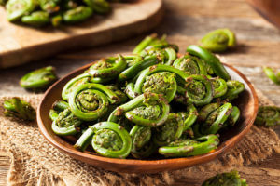
Молодые побеги и листья используются для приготовления закусок и салатов. Толстые стебли маринуют или солят, обжаривают либо отваривают. Часто их используют как приправы к различным блюдам: на вкус стебли папоротника напоминают грибы.

Применение папоротника в хозяйстве
Говоря о домашнем папоротнике, стоит отдельно упомянуть о полезных свойствах растения. Оно не только может поглощать пыль, но и способно притягивать к себе электромагнитное излучение, которое обычно исходит от различных бытовых приборов. Это означает, что комнатное растение не только улучшает интерьер, но и приносит пользу, очищая пространство вокруг себя. В этом и заключаются основное полезное свойство папоротника для организма.
Свойства растения находят применение и в народной медицине. В таких случаях применяют измельченные листья растения либо свежевыжатый сок. Однако стоит внимательно изучить вероятные пользу и вред, особенно при употреблении продукта растения внутрь: чаще всего, в этом случае используется съедобный папоротник-орляк.
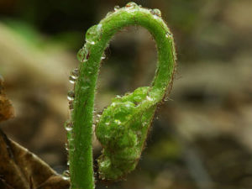

Вред папоротника и противопоказания
Может ли папоротник причинить вред? По мнению специалистов, доказанных вредных свойств это растение не имеет. Однако опытные цветоводы рекомендуют не ставить горшок с растением в спальне, особенно рядом с постелью. Стоит также отметить, что это правило – общее для любых комнатных цветов.
Противопоказания к использованию этого растения только одно – аллергическая реакция, особенно на споры. Но это наблюдается довольно редко.
Поэтому польза комнатного папоротника явно превышает возможный вред.
Если говорить про орляк, все гораздо сложнее. Несмотря на его употребление в пищу, он считается ядовитым растением, особенно в большом количестве. Крайне противопоказан он во время беременности.
Заготовка папоротника
Сбор дикорастущего папоротника осуществляется в медицинских целях. Это происходит в начале весны либо в конце осени. Ценность имеют только корни растения, имеющие фисташково-зеленый цвет в середине. Для такой заготовки корни полностью извлекают из земли и подвергают очистке.

Заключение
Если знать наверняка, в чем заключается польза и вред папоротника, можно без опасений держать этот цветок в доме. Говоря о дикорастущем виде, его разрешается употреблять в пищу и применять в медицинских целях лишь при достаточной кулинарной обработке и соблюдении определенной осторожности.

Папоротник: полезные свойства. Применение в народной медицине
С глубокой древности многие народы свято верили, что в середине лета, в ночь на Ивана Купалу, папоротник распускает цветок невиданной красоты, которому приписывались чудодейственные свойства.

Описание папоротника
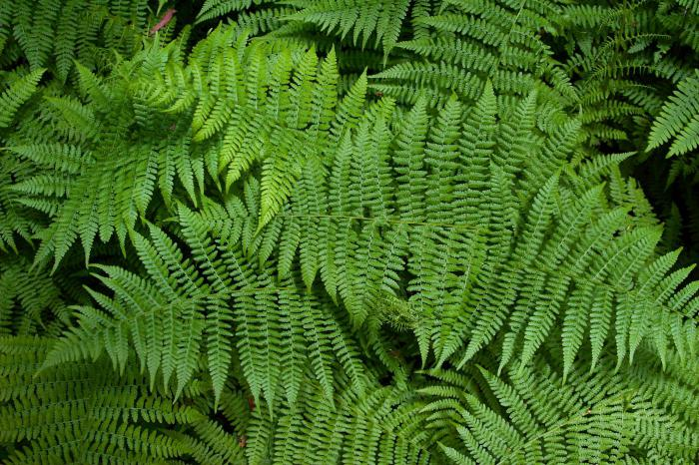
Это травянистое многолетнее растение, высота которого – от 30 до 100 см. У него бурое и толстое корневище с большим количеством придатков, которые напоминают нити. Стебель папоротника находится под землей. В мае появляются молодые листья (вайи), вначале они очень похожи на улиток, а со временем они разворачиваются и становятся похожими на крючки. Рахис – это черешок листа. Размножается папоротник спорами, поэтому никаких цветов он не может иметь в принципе.
Свойства папоротника-орляка хорошо известны людям. Все дело в том, что он является одним из наиболее древних растений на Земле. Лист папоротника – чешуйчатый, перисто-сложный. Осенью на них появляются спорангии, из которых чуть позже высыпаются споры.

Распространение
Папоротник, полезные свойства которого используют народные лекари, произрастает по всему миру. Его можно встретить в северных странах (Норвегия и Финляндия), чувствует он себя прекрасно и в жаркой Мексике или Средней Азии. Даже в некоторых арктических регионах можно его летом встретить. В России папоротник растет повсеместно: от Кольского полуострова до Сибири. Чаще всего он встречается в лесах, предпочитая еловые, пихтовые, буковые и смешанные массивы.

Состав
В корне папоротника содержатся крахмал, алкалоиды, орляково-дубильная синильная кислота, эфирные масла, дубильные вещества, флавоноиды, жир. Молодые побеги насыщены витаминами, токоферолом, рибофлавином, каротином, а также никотиновой кислотой.
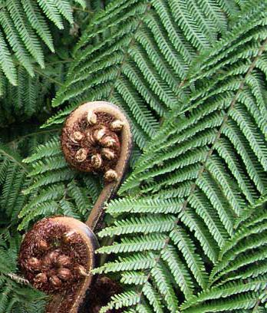

Папоротник: полезные свойства, применение
В папоротнике-орляке содержится белок, который по своему составу и свойствам близок к показателям этого ценного вещества в зерновых культурах. Он легко усваивается человеческим организмом. Папоротник входит в рацион таежников на Дальнем Востоке и жителей Кореи и Японии. Употребление его в пищу способствует правильному формированию скелета, нормализует обмен веществ, приводит в норму нервную систему, повышает работоспособность человека, выводит из организма радионуклиды, улучшает работу эндокринной системы.
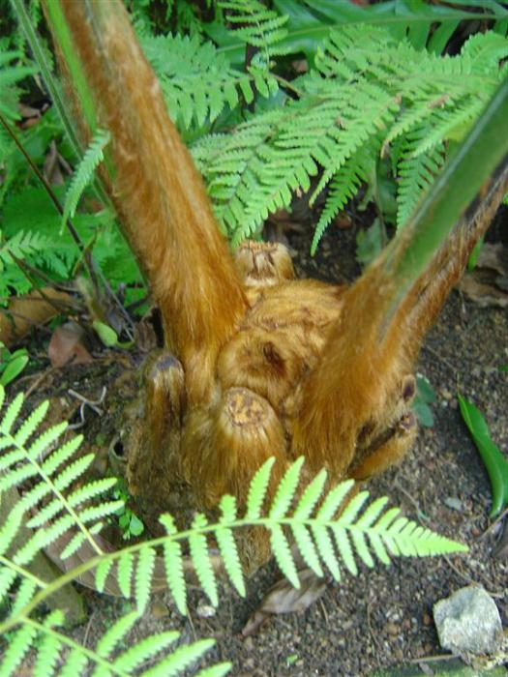
Некоторые народы мира используют папоротник в кулинарии. Из молодых листьев и побегов готовят салаты, а черешки жарят, отваривают, солят и маринуют на зиму. Они являются отличной приправой к мясу и напоминают по вкусу грибы.
Современные исследователи не перестают удивляться целебными свойствами корня растения: в нем содержится множество уникальных компонентов, которые помогают выводить из организма человека токсины, очищают его. При кожных заболеваниях довольно эффективен папоротник. Применение препаратов на основе корня дает положительный эффект при лечении долго незаживающих ран, экземы, ревматизма, хронического запора, избавляет от головных болей. Кроме того, последние исследования показали, что такие препараты улучшают состояние сердечно-сосудистой системы (но при этом при некоторых заболеваниях сердца они противопоказаны, поэтому необходима консультация врача).

Лечебные свойства
В основном препараты на основе папоротника направлены на борьбу с кишечными паразитами. Целебные свойства папоротника в борьбе с этим недугом объясняются его химическим составом. Он содержит вещества, которые парализуют мускулатуру ленточных червей.
Народные лекари применяют водный настой корней папоротника для лечения судорог, ревматизма. Настой при этих заболеваниях применяется наружно.
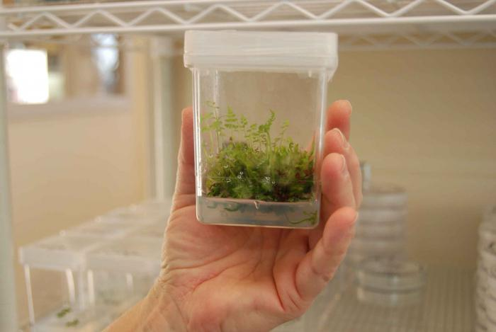

Заготовка корней
Папоротник в народной медицине чаще всего используется в виде настоев из корней растения. Их собирают в сентябре и октябре. Тщательно очищают от земли, удаляют чешуйчатый лист папоротника и мелкие корешки. Сушат сырье, как правило, в печах или в помещениях с хорошей вентиляцией. Хранят их в герметично закрытой таре. Храниться сырье может не более одного года. Корни, которые внутри побурели, для изготовления лекарств использовать нельзя.
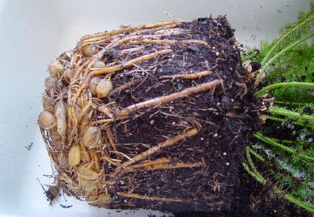

Папоротник: рецепты приготовления
Для того чтобы приготовить отвар корней папоротника, необходимо взять 10 г высушенного и хорошо измельченного сырья, залить его стаканом (200 мл) кипятка. Состав кипятят до тех пор, пока объем не уменьшится в два раза. Принимают его с медом по 1 чайной ложке. Можно замесить его с мукой, разделить полученную массу на 10 равных частей и принимать внутрь. Однако необходимо знать, что схему приема вам может назначить только врач. Самостоятельно принимать такие препараты нельзя. Это очень сильное средство для борьбы с кишечными паразитами.

Следует помнить о том, что после его приема следует обязательно принять слабительное (солевое) и сделать несколько очистительных клизм. Другое слабительное использовать не рекомендуется, чтобы не вызвать всасывания этого средства в кровь.

Наружное применение
Папоротник, полезные свойства которого весьма многогранны, может быть использован для наружного применения: ванны, обтирания. Возьмите 50 г сухого корня (или 100 г свежего), прокипятите его 2-3 часа в двух литрах воды под закрытой крышкой. Добавьте состав в прохладную ванну (+27-32 градуса).
В России допущена к использованию густая вытяжка из корня папоротника. Она используется при заражении свиным, бычьим или карликовым цепнем. Это препарат быстрого действия, поэтому через 30 минут надо принять слабительное, чтобы вывести паразитов из кишечника.
Для этого же используется народное средство, основой которого является папоротник. Рецепты приготовления снадобий из этого растения простые, но следует строго соблюдать дозировку. Из сухого корня папоротника приготовьте порошок (60 г). Разделите его на 30 частей. Порошок и касторовое масло принимать по схеме:
1 день. В течение дня принимать только жидкую пищу. На ночь принять 2 столовые ложки масла касторового.
2 день. Каждые 2 минуты в течение часа натощак принимают 1 часть порошка, смешанного с 2 мл эфирной настойки корня. Пищу не принимать 6 часов, после этого принять слабительное.
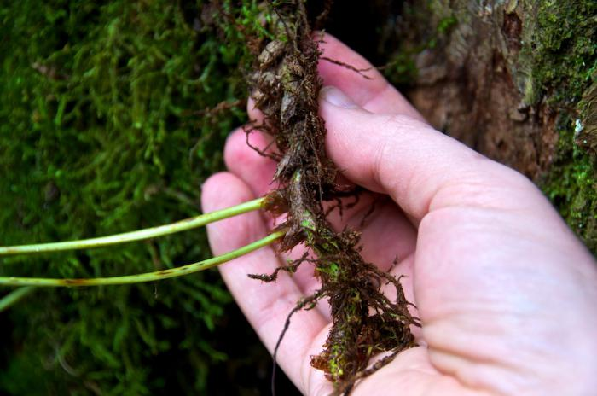

Противопоказания
Помните, что экстракт папоротника – это сильнейший яд, поэтому все препараты на его основе необходимо применять только по назначению и под контролем медиков. Они категорически противопоказаны людям с хроническими заболеваниями печени, при язве двенадцатиперстной кишки и желудка, лихорадке, туберкулезе, малокровии. Кроме того, их нельзя давать детям до 2 лет.
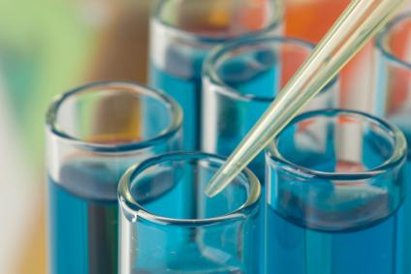
Передозировка может вызвать тошноту, рвоту, судороги, сильную головную боль, резкое снижение артериального давления, головокружение, ослабление сердечной деятельности, угнетение дыхания и даже летальный исход.
Категорически запрещено использование папоротника при беременности. При передозировке необходимо срочно очистить желудок, принять слабительное и незамедлительно обратиться за помощью в медицинское учреждение.
Папоротник, полезные свойства которого могут помочь при довольно серьезных заболеваниях, может быть очень опасен при бесконтрольном приеме и несоблюдении дозировки.

Папоротник: польза и вред для здоровья человека, состав и калорийность, применение в медицине
Папоротник считают одним из самых древних растений семейства осмундовых. Свое распространение он получил в странах Азии, Мексики и Финляндии. Благодаря богатому составу папоротник полезен для человеческого организма. Но при неправильном применении он способен нанести непоправимый вред здоровью. Поэтому использовать растение необходимо очень осторожно.

Пищевая ценность и химический состав папоротника
Папоротник представляет собой растение, достигающее 30 м в высоту. Он размножается с помощью спор, которые расположены в нижней части его основания. Существует множество разновидностей растения. Некоторые из них используют в декоративных целях. Другие применяют в кулинарии и нетрадиционной медицине.
Перед использованием важно изучить особенности папоротника. Польза и вред для человека определяются способом применения. Только что сорванное растение содержит в себе токсические вещества. Поэтому перед использованием его предварительно обрабатывают термическим путем.
В 100 г папоротника содержится:
5,5 г углеводов;
4,6 г белков;
0,4 г жиров.
Полезные вещества сосредоточены не только в листьях, но и корневищах растения. Они включают в себя:
аспидинол;
дубильные вещества;
фосфор;
железо;
эфирные масла;
цинк;
витамины A, B, C и PP;
селен;
железо;
магний;
флаваспидиновая кислота;
натрий;
бета-каротин.

Сколько калорий в папоротнике
Калорийность папоротника на 100 грамм составляет всего 34 ккал. Это позволяет использовать его в диетическом питании. Калорийность папоротника тушеного составляет 45,3 ккал. При сочетании с другими компонентами калорийность блюда возрастает.
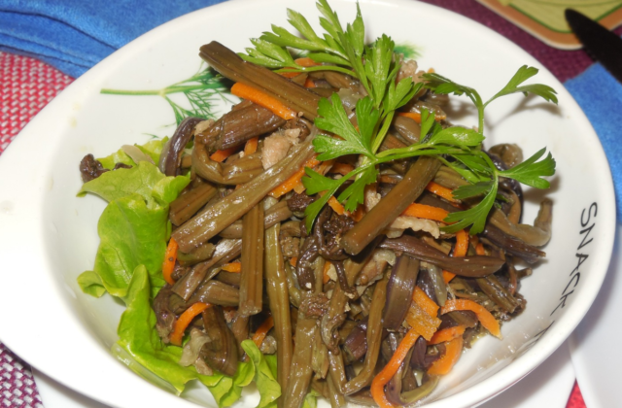

Полезные свойства папоротника
С древних времен папоротник применяют в лечебных целях и кулинарии. Но полезными свойствами отличаются далеко не все сорта растения. Некоторые их них считаются ядовитыми. Главная особенность растения заключается в выведении токсических веществ. Другие полезные свойства папоротника съедобного заключаются в следующем:
стимуляция жизненного тонуса;
восстановление уровня сахара в крови;
улучшение состава крови;
нормализация работы иммунной системы;
стабилизация функции щитовидной железы;
укрепление костной ткани;
стимулирование обмена веществ.

Лечебные свойства корня папоротника
Целебными свойствами славятся не только побеги, но и корневища растения. На их основе готовят настойки и отвары. Наблюдается положительное воздействие лекарственного средства на различные опухоли. С помощью папоротниковой настойки устраняют боль в суставах и лечат варикозное расширение вен. К полезным свойствам корневищ растения также относятся:
противогельминтное действие;
противовоспалительный эффект;
устранение болезненных ощущений;
заживление язвенных образований и мокнущих ран;
противоопухолевое действие.

Польза папоротника для человека в еде
В кулинарии используют молодые листья. Их консервируют на зиму, добавляют в салаты, запекают и варят в составе супа. Высушенные листья применяют вместо приправы. По вкусовым свойствам растение напоминает спаржу или грибы. По своей питательной ценности его сравнивают с белком зерновых культур. Продукт отлично усваивается, не вызывая чувства переедания. Он положительно воздействует на нервную систему и способствует выведению радионуклидов из организма.

Какой папоротник можно употреблять в пищу
В пищу употребляют только определенные сорта и части папоротника. Корневища используют исключительно в лечебных целях. В кулинарии спросом пользуются побеги молодых растений. Их называют рахисами. Но даже они запрещены к употреблению в сыром виде. Тепловая обработка растения считается обязательной.
Высушенные и измельченные рахисы выступают в качестве приправы к мясу. Соленые или вареные молодые листья добавляют в салаты, супы и вторые блюда. В свежем виде растение отличается горечью. Для ее устранения листья вымачивают в подсоленной воде. Чтобы сохранить полезные свойства на долгое время, побеги консервируют. Продукт хорошо сочетается с овощами, мясом, соевым соусом и рисом.
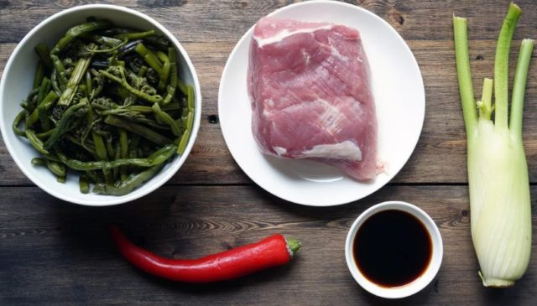

Польза папоротника для человека
Польза папоротника для здоровья взрослого человека заключается в обогащении питательными веществами. За счет этого происходит укрепление иммунных сил организма и повышается сопротивляемость к различным заболеваниям. Растение показано к употреблению людям, ведущим малоподвижный образ жизни и работающим на вредном производстве. При наличии лишнего веса он стимулирует обмен веществ, что способствует безвредному похудению.

Польза папоротника для мужчин
Лечебные папоротники широко распространены в лечении мужских болезней. За счет содержания большого числа микроэлементов растение оказывает положительное воздействие на репродуктивную функцию, повышая шансы на благоприятное зачатие. Противовоспалительный эффект позволяет использовать его в борьбе с геморроем, простатитом и половым бессилием. Ванны с добавлением папоротникового отвара избавляют от болезненных ощущений при ревматизме.

Какая польза от папоротника для женщин
Женщины применяют лекарственные папоротники для устранения гинекологических патологий, лечения хронических заболеваний и в косметологических целях. Отвары и настойки на основе растения можно употреблять внутрь и наносить на проблемные области локально. Папоротниковый отвар часто применяют при воспалении яичников. Лечение осуществляют 2-3 недели. Между курсами делают перерыв в месяц. Одним из преимуществ растения является возможность совмещения с медикаментозными средствами. Благодаря полезным свойствам оно помогает и в следующих ситуациях:
варикозное расширение вен;
угревая сыпь;
мигрень;
предменструальный синдром;
замедленный обмен веществ;
воспаление репродуктивных органов.

Можно ли беременным есть папоротник
Определенные сорта растения категорически запрещены к приему женщинам в положении. Они стимулирует сокращения матки, тем самым повышая вероятность выкидыша. Также возможно появление побочных эффектов в виде головокружения, судорог и нарушения дыхательной функции. Съедобные сорта, представленные в отделах с корейской продукцией, не несут вред беременным женщинам.

Можно ли папоротник кормящей маме
В послеродовой период женщины тщательно следят за своей диетой. Даже незначительное отклонение от привычного рациона может вылиться в аллергическую реакцию у малыша. Сорта, предназначенные для употребления в пищу, в данном случае не запрещены. Но важно наблюдать за реакцией детского организма на введение нового продукта. Лекарства на основе папоротника использовать не рекомендуется.

С какого возраста можно папоротник детям
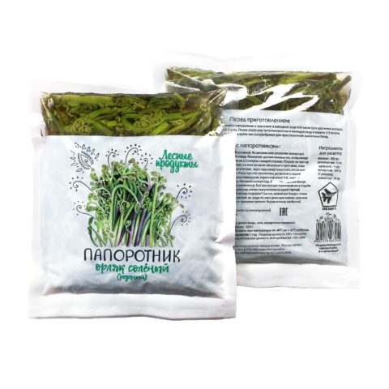
Целебные свойства папоротника делают его необходимым для детей. Особой ценностью является богатое содержание йода. Продукт разрешен к употреблению с 2-х лет. Его вводят в рацион постепенно небольшими порциями. Возможность использования лекарственного папоротника в индивидуальном порядке обговаривается с врачом.

Использование папоротника в медицине
Медики назначают папоротник в целях повышения эффективности основного лечения. Особую популярность получил женский папоротник для устранения глистов. Он парализует мышечную систему паразитов и выводит из организма токсины, которые они выделяют в процессе своей жизнедеятельности. Экстракт растения входит в состав препарата “Филиксан”. Его аналог можно приготовить и в домашних условиях, используя подручные средства.

Не меньшей эффективностью растение отличается в следующих случаях:
холецистит;
эпилепсия;
злокачественные образования;
плеврит;
запор.

Применение папоротника в народной медицине
Лекарственные свойства папоротника высоко ценятся и в народной медицине. Средства, изготавливаемые на его основе, не уступают в эффективности некоторым препаратам. При этом вероятность появления побочных эффектов гораздо ниже.

Настойка из папоротника
Спиртовую настойку используют для трансдермального нанесения. Ее втирают в проблемные зоны 3-4 раза в день. Процесс приготовления следующий:
- Измельченные корни заливают спиртом в соотношении 1/4.
- Лекарственное средство настаивают в течение 2 недель в темном месте.
- Перед использованием настойку процеживают.
При сухом плеврите лекарственное средство принимают 3 раза в день. Предварительно 20 капель настойки разводят 50 мл воды. Прием необходимо осуществлять за 30 минут до еды.

Кашица из корня папоротника
Внутрь в свежем виде растение не употребляют. Но его можно использовать в качестве аппликаций. Лечебное средство отлично справляется с тяжестью и болью при варикозном расширении вен. Рецепт заключается в следующем:
Корень тщательно измельчают любым доступным способом.
К полученному порошку добавляют кислое молоко в пропорции 1/1.
Кашицу наносят на места расширения вен толстым слоем.
Сверху накладывают марлю и фиксируют стерильным бинтом.
Через 6 часов повязку снимают.

Отвар для принятия ванн
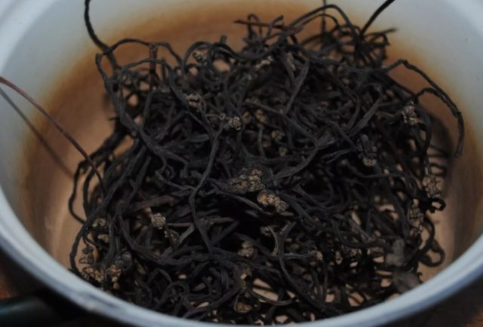
Папоротниковый отвар принимают внутрь и добавляют в ванны. Второй случай актуален при наличии ревматизма, дерматита, геморроя и судорогах. Процесс приготовления отвара следующий:
- 50 г высушенных корней папоротника заливают 1 л воды.
- Состав кипятят в течение 2 часов на медленном огне.
- Перед добавлением в ванну отвар процеживают.
- Продолжительность принятия ванны составляет полчаса.

Настой папоротника
Лечебный настой назначают женщинам в целях лечения аднексита. Разовая дозировка составляет 20 мл. Полный курс лечения – 30 дней. Он не исключает необходимость в медикаментозной терапии. Настой готовят следующим образом:
- 1 ст. л. измельченных листьев заливают стаканом горячей воды.
- В течение 15 минут лечебное средство доводят до готовности на водяной бане.
- Настой процеживают и оставляют остывать.

Ограничения и противопоказания
Полезные свойства – это далеко не все, чем известен папоротник. При определенных обстоятельствах он способен оказывать негативное воздействие на человеческий организм. Это обусловлено содержанием ядовитых веществ. Особую бдительность перед применением растения следует проявлять беременным и кормящим женщинам. Не менее важно соблюдать дозировку лекарственного средства и не превышать допустимую длительность приема. При длительном приеме в организме будут накапливаться алкалоиды, что чревато осложнениями со здоровьем. К абсолютным противопоказаниям относятся:
- туберкулез;
- язвенная болезнь;
- заболевания печени и почек.
Если использовать растение правильно, оно будет оказывать только полезное воздействие. Нарушение принципа применения приводит к развитию побочных эффектов. Среди них выделяют следующее:
При возникновении побочных эффектов необходимо отказаться от использования лекарственного средства и очистить от него желудок. В этих целях следует пить как можно больше воды. При ухудшении самочувствия требуется обратиться к врачу.

Заключение
Папоротник полезен не только в лечении серьезных заболеваний, но и в профилактике. Он помогает купировать имеющуюся симптоматику, не оказывая системного воздействия на организм. Чтобы полезные свойства растения раскрыли себя в должной мере, важно соблюдать рекомендации специалистов.

Папоротник в народной медицине
Папоротник – многолетнее растение, относящееся к роду многоножковых и размножающееся спорами. Распространен во всем мире, растет в теплых и влажных местах леса. В народе его называют щитовник, или чертова борода. Считается, что папоротники могли принимать участие в образовании древних углей.
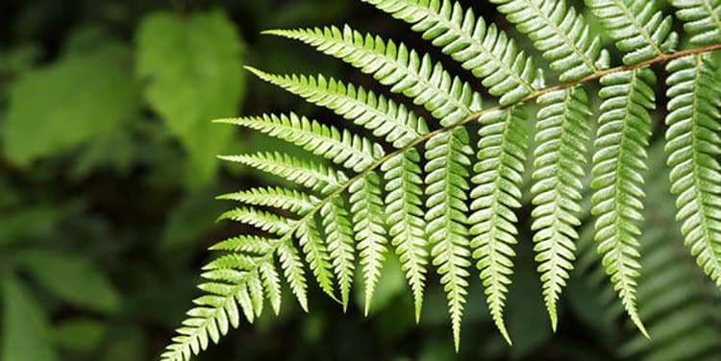
Существует около 10 000 видов этого растения. На нашей территории распространен, например, папоротник орляк, который имеет полезные свойства иприменяется в медицине с осторожностью, так как существуют противопоказания.

Описание растения
Корень щитовника толстый и бурый, от него в виде нитей исходит большое количество придаточных корней. Из верхушки корневища выходят крупные чешуйчатые листья. Они заворачиваются улиткообразным способом. Внизу листа образуются спорангии, содержащие споры, при помощи которых он размножается.
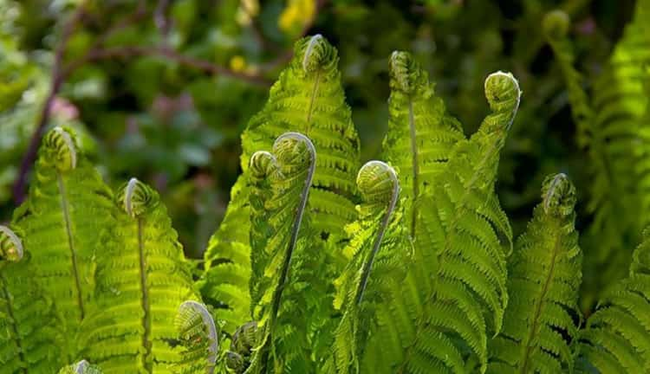
Некоторые виды щитовника выращивают в помещении. Папоротник комнатный любим цветоводами за его красивые листья, и также приносит пользу – убирает вредные вещества из воздуха и используется в рецептах народной медицины, но может нанести и вред для здоровья тем, кто страдает аллергическими реакциями. В составе этого растения обнаружены такие вещества:
крахмал, сапонины, алкалоиды;
синильная и орляково-дубильная кислота;
флавоноиды;
эфирные масла;
дубильные вещества;
никель, калий, магний;
медь, сера, фосфор;
натрий, марганец, кальций;
йод, токоферол;
каротин, жир;
никотиновая кислота;
рибофлавин.
Калорийность растения – 34 кКал на 100 г.

Полезные свойства папоротника
В состав орляка входит множество полезных веществ, благодаря этому папоротник обладает следующими лечебными свойствами:
борется с кишечными паразитами;
снимает болевые ощущения в ЖКТ;
облегчает кашель;
снижает болевые ощущения в суставах;
снимает застойные явления в кишечнике и селезенке;
помогает справиться с шумом в ушах;
восстанавливает психику, как и пион;
облегчает воспаление седалищного нерва;
повышает работоспособность;
выводит вредные металлы и радионуклиды из организма;
восстанавливает эндокринную систему;
восстанавливает нехватку витаминов;
оказывает мочегонный эффект;
имеет ранозаживляющий эффект;
очищает организм.

Применение в народной медицине
Папоротник – знаменитое мифическое растение, которое, по легенде, расцветает одну ночь в году на Ивана Купала. Однако, ботаники считают, что это невозможно, так как в этом растении такая функция отсутствует, а как украшение, часто применяется в букетах, венках, для декорирования помещений.
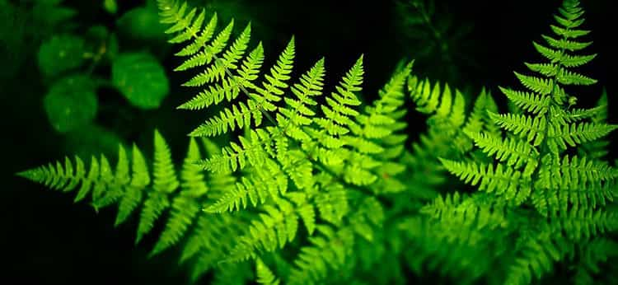
С успехом принимается в животноводстве для изгнания бычьего цепня. На Дальнем Востоке, Корее и Японии используется в салатах для поддержания жизненной энергии и при авитаминозе. Свежие листья набивают в матрасы, на которых спят при ревматизме и подагре.
В народной медицине для лечения тех или иных заболеваний используют не только ценное сырье корневища, но и надземную часть. Благодаря своим лечебным свойствам, применение папоротника в народной медицине стало довольно-таки популярно. Он хорошо справляется с такими проблемами со здоровьем:
наличие кишечных паразитов;
экземы, раны, язвы;
запоры;
ревматизм, как и плющ;
сухой и мокрый плеврит;
желтуха;
головные боли;
избыточный вес;
геморрой;
радикулит;
проблемы с желудком;
судороги;
паховая грыжа;
варикоз и тромбофлебит.
Приводим несколько рецептов народной медицины для лечения некоторых заболеваний.

Отвар корневищ
Данный отвар широко применяется для борьбы с различного рода гельминтами и даже солитером.
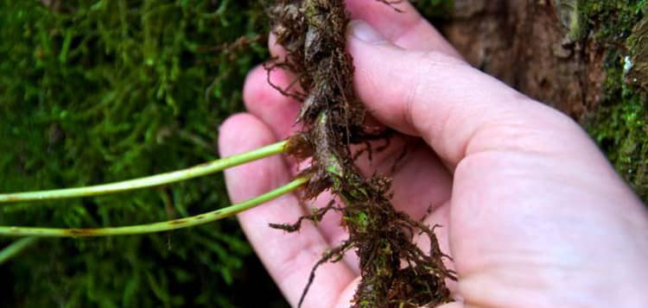
Необходимо взять 10 г высушенного корня, измельчить и залить 200 мл кипятка, проварить, пока объем воды не уменьшится вдвое. Принимать по 1 ч. л. с медом трижды в день. Обязательно после приема данного лекарства необходимо принять солевое слабительное и сделать очистительную клизму.

Применяется при варикозном расширении вен и тромбофлебите.
Свежие листья растолочь и выжать сок, добавить такое же количество кислого молока, прикладывать к пораженным участкам на ночь и заматывать бинтами.

Настойка
Принимается при проблемах с пищеварением, для укрепления иммунитета, а также на начальных стадиях онкологических заболеваний, как и настойка петрушки.
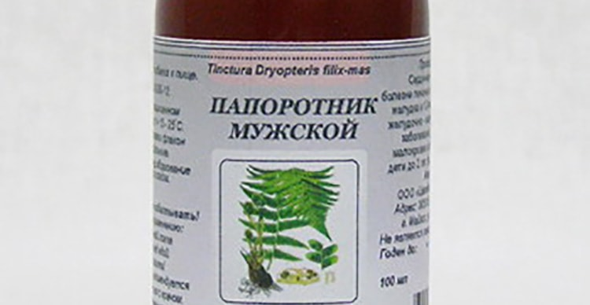
Готовится из одной части сухого корневища и трех частей водки. Необходимо настаивать в темном месте в течение двух недель, периодически встряхивая. Принимать по одной столовой ложке трижды в день до еды.

Противопоказания
Перед применением орляка для лечения необходима консультация лечащего врача. Следует помнить, что все части растения ядовиты, и существует ряд противопоказаний к его применению.
Следует помнить также о том, что споры, расположенные на нижней части листа, могут вызвать аллергическую реакцию.
Не стоит принимать лекарственные средства с орляком при:
беременности;
детям до 6 лет;
малокровии;
активном туберкулезе;
сердечной недостаточности;
хронических заболеваниях печени.

4. Выполнить вопросы для самостоятельной работы

1. Общая характеристика папоротниковидных.
2. Строение гаметофита и спорофита плауна.
3. Строение гаметофита и спорофита хвоща.
4. Строение гаметофита и спорофита папоротника.
5. Какие папоротникообразные относятся к равно- и разноспоровым?
6. По литературным данным охарактеризуйте ископаемые папоротники: протоптеридиум, кладоксилон, ставроптерис, зигоптерис.
7. Дайте анатомо-морфологическую характеристику класса Мараттиевые (особенности строения спорангиев, сосудов, синангиев).
8. Чем отличаются гаметофиты Мараттиевых от таковых Полиподиопсид?
9. Дайте общую характеристику подклассов Сальвиниевые и Марсилиевые.
10 Объясните, с какими местообитаниями связаны особенности их анатомо-морфологического строения (в т.ч. строение сорусов Сальвиниевых и Марсилиевых)?
11. Расскажите, в чем заключается разноспоровость, редукция гаметофитов Сальвиниевых и Марсилиевых.
Литература:
1..А.Каменский. Папоротники // Энциклопедический словарь Брокгауза и Ефрона : в 86 т. (82 т. и 4 доп.). — СПб., 1897. — Т. XXIIa.
2.Папоротники // Отоми — Пластырь. — М. : Советская энциклопедия, 1975. — (Большая советская энциклопедия : [в 30 т.] / гл. ред. А. М. Прохоров ; 1969—1978, т. 19).
3.Папоротниковидные Биологический энциклопедический словарь / Гл. ред. М. С. Гиляров; Редкол.: А. А. Баев, Г. Г. Винберг, Г. А. Заварзин и др. — 2-е изд. исправл. — М. : Сов. энциклопедия, 1989. — 864 с. — 150 000 экз. — ISBN 5-85270-002-9.

